基因组学作业

1️⃣ EGFR 基因背景
- EGFR (Epidermal Growth Factor Receptor) 是一个典型的 跨膜受体酪氨酸激酶，属于 ERBB 家族。
- 它有 胞外配体结合区、单一跨膜螺旋区、以及 胞内的激酶结构域。
- 在癌症（尤其是非小细胞肺癌）中，EGFR 的突变或扩增常导致异常信号传导和细胞过度增殖。

📊 EMBOSS结果解读
在多个 EGFR 转录本中，CpGPlot 都检测到 47..369 或 47..469 区间的 CpG 岛：
- 长度：约 323–423 bp
- GC 含量：>50%
- CpG O/E 比值：>0.6
- 位置：靠近转录起始区（promoter 区域）

生物学意义
- CpG 岛通常位于 基因启动子，与转录调控密切相关。
- 在 EGFR 中，这个 CpG 岛可能影响基因的 甲基化状态：
  - 高甲基化 → 启动子沉默，EGFR 表达下调
  - 低甲基化/去甲基化 → 启动子活跃，EGFR 表达增强
- 在癌症研究里，EGFR 的 CpG 岛甲基化状态常被用作 表观遗传学标志物。
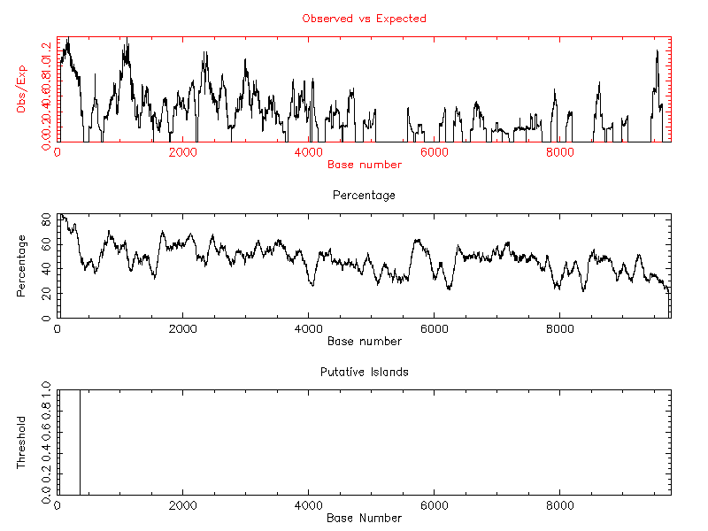
FH Key Location/Qualifiers FH FT misc_feature 47..369 FH Key Location/Qualifiers FH FT misc_feature 47..369 FH Key Location/Qualifiers FH FT misc_feature 47..369 FH Key Location/Qualifiers FH FH Key Location/Qualifiers FH FT misc_feature 47..469 FH Key Location/Qualifiers FH FT misc_feature 47..369 FH Key Location/Qualifiers FH FT misc_feature 47..369 FH Key Location/Qualifiers FH FT misc_feature 47..369 FH Key Location/Qualifiers FH FT misc_feature 47..369 FH Key Location/Qualifiers FH FH Key Location/Qualifiers FH FH Key Location/Qualifiers FH FH Key Location/Qualifiers

🧬 结果概览
- NP_001333826.1 / NP_001333827.1
  - 长度：1091 / 1136 aa
  - 预测跨膜螺旋数：1
  - 跨膜区：大约在 601–623 / 646–668
  - 结构：N 端在细胞外，C 端在细胞内
  - 👉 这是 EGFR 的典型结构：一个跨膜螺旋，外部配体结合区 + 内部激酶区。
- NP_001333828.1 / NP_001333829.1 / NP_005219.2 等
  - 长度：1157–1210 aa
  - 预测跨膜螺旋数：2
  - 跨膜区：大约在 601–623 + 728–750（或类似位置）
  - 👉 这可能是由于 不同转录本或剪接变体，导致 TMHMM 预测到额外的疏水段。通常 EGFR 只有一个跨膜区，但某些 isoform 的序列特征会让算法误判第二个短疏水段。
- NP_958439.1 / NP_958440.1 / NP_958441.1
  - 长度：405–705 aa
  - 预测跨膜螺旋数：0
  - 👉 这些是 截短型 isoform，缺少跨膜区，可能是胞外可溶性形式（soluble EGFR），在某些情况下会作为“诱饵受体”存在。

🔑 关键解读
- 主流 EGFR isoform（如 NP_001333826.1） → 只有 一个跨膜螺旋，这是经典的受体酪氨酸激酶结构。
- 部分变体预测到 两个跨膜区，但这通常是算法对疏水段的“过预测”，不代表真实存在两个跨膜螺旋。
- 截短型 isoform没有跨膜区，可能定位在胞外，参与调控或作为竞争性结合蛋白。

🧩 生物学意义
- 单跨膜结构 → 确认 EGFR 是典型的膜受体，胞外结合 EGF，胞内激酶区传递信号。
- 可溶性 isoform → 在肿瘤学研究中有意义，因为它们可能调节 EGFR 信号强度。
- 预测到两个跨膜区的 isoform → 需要结合实验或数据库注释确认，通常不是真实的双跨膜蛋白。
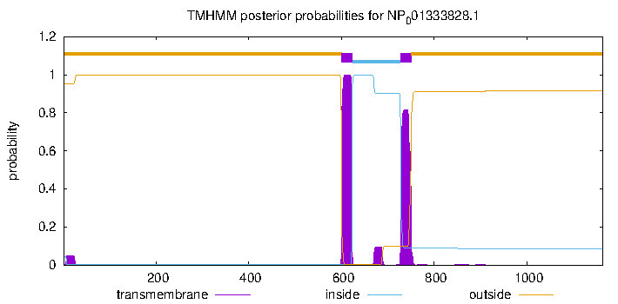
# NP_001333828.1 Length: 1165
# NP_001333828.1 Number of predicted TMHs: 2
# NP_001333828.1 Exp number of AAs in TMHs: 42.2935700000001
# NP_001333828.1 Exp number, first 60 AAs: 0.89361
# NP_001333828.1 Total prob of N-in: 0.04689
NP_001333828.1 TMHMM2.0 outside 1 600
NP_001333828.1 TMHMM2.0 TMhelix 601 623
NP_001333828.1 TMHMM2.0 inside 624 727
NP_001333828.1 TMHMM2.0 TMhelix 728 750
NP_001333828.1 TMHMM2.0 outside 751 1165
# NP_001333828.1 长度：1165
# NP_001333828.1 预测的 TMH 数量：2
# NP_001333828.1 TMH 中 AA 的 Exp 数量：42.2935700000001
# NP_001333828.1 实验数，前 60 个 AA：0.89361
# NP_001333828.1 N-in 总概率：0.04689
NP_001333828.1 TMHMM2.0 外部 1 600
NP_001333828.1 TMHMM2.0 TMhelix 601 623
NP_001333828.1 TMHMM2.0 内部 624 727
NP_001333828.1 TMHMM2.0 TMhelix 728 750

